こころころころ
202５，９,30（火)
鳴門中学校 ｽｸｰﾙｶｳﾝｾﾗｰ通信 竹口 佳昭

ピンチで笑顔を
NHKの朝ドラ『あんぱん』が終了しました。 “やなせたかし”さんという人物の生き方、考え方、彼の人間関係の作
り方等を知ることができました。改めて『アンパンマンマーチ』の歌詞を読み直した人もいるのではないでしょうか。
彼は、人に頼まれれば相手を傷つけまいとして断り切れず、どんな仕事も引き受けてしまう。それが彼の才能をどん
どん開花させ、人間関係の輪を広げていき、豊かな人生につながったように思います。 日々忙しい中、自分の仕事以
外のことを頼まれて、自分の時間を犠牲にしてまで、人のために尽くす
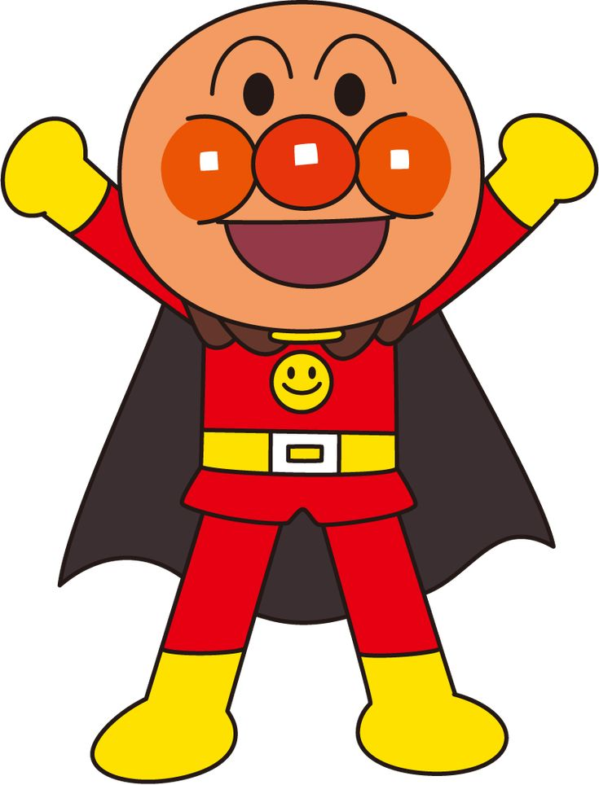
人は少ないのではないでしょうか。だからこそ、彼は漫画家になる自
分の夢をかなえたのでしょう。
私たちは、日々の生活の中で、必然、偶然に関わらず、様々な困難に出
会い、苦しい思い、辛い思いなど大なり小なり経験します。そのことが悩
みとなり、自分の“こころ”を苦しめることがあります。
その時、私たちはその出来事に対して、ポジティブに捉えたり、ネガティ
ブに捉えたりします。ポジティブとは肯定的・前向きを、ネガティブとは消
極的・否定的を示しています。しかし、これらの捉え方は、あくまで主観
（自分の思い込み）の世界なのです。だから、自分の捉え方を変えると
楽に生きられることもあります。
東豊さん（臨床家）は、ポジティブな感情を「P感情」、ネガティブな感
情を「N感情」と呼んでいます。「P感情」を持つと身体によい影響を及
ぼし、免疫力がアップして様々な身体機能も高くなるそうです。笑いは、
がんの再発抑制に効果があるといった研究もあります。そして、健康な身体は「P感情」を増幅します。それがまた身
体の好調につながる良循環です。このような相互作用を『心身のP循環』と呼んでいます。
そして、「P感情」は自分の身体だけでなく、他者にも影響します。他者に「P感情」がコミュニケーションとして伝達
されます。コミュニケーションは、言葉だけでなく、表情や雰囲気、ちょっとしたしぐさなども含まれます。そして、他者の
「P感情」を引き出す傾向があります。あの人の傍にいるだけで気持ちが落ち着く。嫌なことも忘れることができる。そ
んな人が皆さんの周りにいませんか。いる人は、あなたも「P感情」をたくさん持っているのかもしれません。
やなせたかしさんの残した言葉を読んでいると、私たちが「N感情」に捉えてしまいがちなことを、「P感情」に捉え
ていることが多いように思います。彼が人の“こころ”をひきつける魅力は、そこにあるのではないでしょうか。
黒川伊保子さん（人工知能エンジニア）も、運を引き寄せる秘訣は、笑顔でいることだと述べています。りっぱな人
の傍にいるより、笑顔の人の傍にいるほうが楽しいし、楽だし、自分の力が発揮できます。そして、自分の周りにも笑顔
の人が集まり、どんどん人生が好転します。
私たちもピンチに出会ったとき、そのピンチをどのように考えるか、パニックにならずに笑顔で「Ｐ感情」に置き換え
てピンチに臨むと、案外ピンチと感じずにピンチを乗り越えることができるのかもしれません。
引用参考図書 「人生の流れを不思議に変えるちょっと不思議なサイコセラピー」東豊著 遠見書房
10月来校予定
3日（金） ・ ６日（月） ・ 24日（金） ・ 31日（金） １０：０0～1６：００
17日（金） 13：00～１6：00

